新 书 推 荐

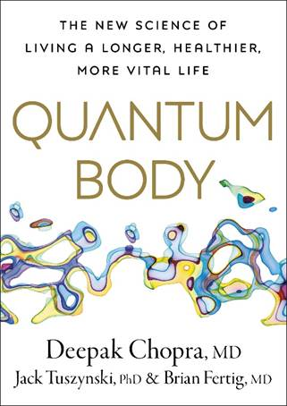
中文书名：《量子身体：更长寿、更健康、更有活力的新科学》
英文书名：QUANTUM BODY: The New Science of Living a Longer, Healthier, More Vital Life
作 者：Deepak Chopra with Jack Tuszynski & Brian Fertig
出 版 社：Crown
代理公司：ANA/
页 数：320页
出版时间：2023年12月
代理地区：中国大陆、台湾
审读资料：电子稿
类 型：保健

内容简介：

迪帕克·乔普拉（Deepak Chopra）的里程碑式著作《量子治疗》（Quantum Healing）从根本上改变了我们对个人健康的看法。它将神经科学、物理学、压力管理和营养学的前沿研究与来自东方的古老阿育吠陀实践相结合，引发了一场身心精神革命，改变了我们讨论医学和疾病的方式。现在，在这一开创性作品出版35周年之际，迪帕克将与两位顶尖科学家——物理学家杰克·图斯基（Jack Tuszynski）和内分泌学家布莱恩·费蒂格（Brian Fertig）——合作，为读者带来一本健康与衰老领域的富有远见的著作。《量子身体》将探索衰老的过程，彻底改变我们生活和衰老的方式，最终将教给我们如何根除疾病。

迪帕克将健康建议与科学相结合。在这本书中，他将探索我们对量子生物学和量子物理学的理解如何应用于我们的身体和我们衰老的过程。读者会发现，量子物理学掌握了炎症、压力等困扰身体的问题的答案。量子过程决定、调节和控制身体状态的变化，因此研究它们可以在最深的细胞水平上预防疾病和衰老。衰老不一定是不可避免的，冠状动脉疾病、II型糖尿病和癌症也可能消失。通过引导大脑更有效地为我们服务，我们可以重新链接代谢状态，逆转衰老，预防疾病，并阻止我们身体和精神的恶化。

在这本开创性的书中，三位作者向你展示了你身体和思想的“真正”现实，这是前所未有的，并为明天提供了一个愿景。这个主题会吸引迪帕克的追随者，和所有《量子治疗》的粉丝!

作者简介：
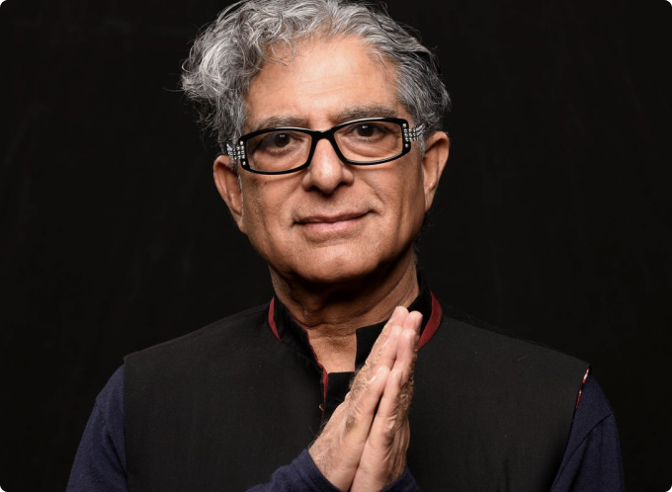
迪帕克·乔普拉（Deepak Chopra），医学博士，乔普拉基金会的创始人，是世界知名的综合医学和个人转变的先驱。乔普拉博士是加州大学圣地亚哥分校家庭医学和公共卫生临床教授，也是盖洛普组织的高级科学家。他写了90多本书，被翻译成43种语言，其中包括许多《纽约时报》畅销书。《时代》杂志将乔普拉博士评价为“本世纪最伟大的100位英雄和偶像之一”。

杰克·图斯基（Jack Tuszynski）博士是阿尔伯塔大学物理系的量子物理学家和肿瘤学教授。他拥有五项美国专利，发表了500多篇期刊论文，60篇会议论文集，12部研究专著和20本书中章节。他曾在30个科学期刊的编辑委员会任职，并担任海德堡施普林格出版社前沿收藏的副主编。

布莱恩·费蒂格（Brian Fertig）博士是一名糖尿病和代谢专家和内分泌学家，也是《代谢和医学》（Metabolism & Medicine）的作者，这个系列详细介绍了使用物理、生理学和医学框架了解人体代谢，来预测和预防疾病的科学方法。

谢谢您的阅读！
请将回馈信息发至： rights@nurnberg.com.cn
安德鲁﹒纳伯格联合国际有限公司北京代表处
北京市海淀区中关村大街甲59号中国人民大学文化大厦1705室, 邮编：100872
电话：010-82449901
传真：010-82504200
Email: JHuang@nurnberg.com.cn
网址：www.nurnberg.com.cn
微博：http://weibo.com/nurnberg
豆瓣小站：http://site.douban.com/110577/
微信订阅号：安德鲁书讯


